
2024-2025学年七年级生物下学期期末模拟卷
（考试时间：60分钟 试卷满分：100分）
注意事项：
1．本试卷分第Ⅰ卷（选择题）和第Ⅱ卷（非选择题）两部分。答卷前，考生务必将自己的姓名、准考证号填写在答题卡上。
2．回答第Ⅰ卷时，选出每小题答案后，用2B铅笔把答题卡上对应题目的答案标号涂黑。如需改动，用橡皮擦干净后，再选涂其他答案标号。写在本试卷上无效。
3．回答第Ⅱ卷时，将答案写在答题卡上。写在本试卷上无效。
4．测试范围：人教版2024七下全部内容。
5． 难度系数：0.7
6．考试结束后，将本试卷和答题卡一并交回。
第Ⅰ卷
一、选择题：本题共30小题，每小题2分，共60分。每小题只有一个选项符合题目要求。
1．在第75届联合国大会上，我国提出要采取更加有力的措施，使二氧化碳排放量力争在2030前达到峰值，争取在2060年前实现碳中和。下列做法中，与上述目标相符的是（ ）
A．伐林垦荒 B．出行时多开燃油汽车
C．对垃圾实验分类回收 D．使用一次性餐具
2．猕猴桃的果实营养丰富，含糖量高，有“维C之王”的称号。猕猴桃种子在萌发过程中，逐渐发育成茎和叶的结构是（ ）
A．胚轴 B．胚芽 C．胚根 D．胚乳
3．同学们参加百香果种植活动，播下其种子，那么种子的萌发不包括以下哪种条件（ ）
A．种子的胚必须是完整的 B．种子的胚必须是活的
C．充足的光照和肥沃的土壤 D．要有一定的水分、充足的空气和适宜的温度
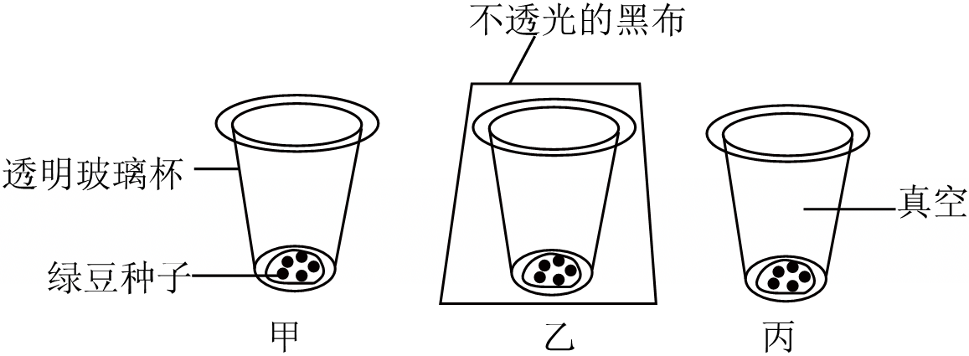
4．生物兴趣小组用绿豆种子进行了实验：取30粒绿豆种子均分为三组分别放入铺有湿润餐巾纸的玻璃杯中，如图所示，丙杯内用注射器抽成真空，三组装置密封同时置于温暖的、有光的环境中。种子最终的萌发状态最可能是（ ）
A．甲、乙、丙三组中的种子均萌发
B．甲组中种子萌发，乙、丙组中种子不萌发
C．甲、乙组中种子萌发，丙组中种子不萌发
D．甲、乙、丙三组中的种子均不萌发
5．“春种一粒粟，秋收万颗子。”粟的种子脱壳后可得小米。粟的种子萌发过程中，下列变化正确的排序是（ ）
①种皮吸水并变软，种子逐渐胀大 ②胚根发育
③子叶里的营养物质转运给胚根、胚轴和胚芽 ④胚芽发育
A．①③②④ B．①②③④ C．①③④② D．②①③④
6．粤菜“上汤桑芽菜”是用桑树幼嫩的枝条烹制而成，具有清热解毒的功效。发育成“桑芽菜”的结构是（ ）
A．芽轴 B．叶芽 C．幼叶 D．芽原基
7．星期天，小明和妈妈一起去自家蔬菜大棚里采摘蔬菜，虽然进入深秋，但是大棚里却十分温暖生长着各种蔬菜，大棚中空气比较湿润，塑料薄膜内壁上也有许多水珠，这主要是因为蔬菜具有（）
A．呼吸作用 B．蒸腾作用 C．光合作用 D．吸收作用
8．给移栽后的绿化树“挂吊瓶”以提高成活率，输入的液体最可能含有水和（ ）
A．淀粉 B．植物油 C．无机盐 D．蛋白质
【主题探究】三华李是广东著名的特色水果，有“岭南夏令果王”的美誉，其果实色泽红润，肉质爽脆酸甜，富含维生素C、花青素等营养物质。请完成9﹣10小题。
9．农民移栽三华李多在阴天或傍晚，并剪去大量枝叶，目的是为了降低树苗（ ）
A．呼吸作用 B．光合作用 C．吸收作用 D．蒸腾作用
10．三华李开花时间通常在2～4月，如果遇到阴雨连绵天气，会造成减产，主要原因是（ ）
A．光照不足 B．肥料不足 C．传粉不足 D．水分不足
11．花对果实说：“我比你漂亮！”果实回答：“你说的不错，但任何一个果实都曾是花，而且并不是 所有的花都能变成果实。”下列有关花和果实的说法，错误的是（ ）
A．花药成熟后会散放出花粉，花粉中含有精子
B．能结出果实的花都具有雌蕊和雄蕊
C．花和果实都属于器官
D．果树在开花季节，遇到阴雨连绵的天气会造成减产，其原因是雨水影响了花的传粉
12．黄花风铃木是一种适于庭院、公园、住宅区、道路绿化的重要树种。图中的甲、乙、丙分别为黄花风铃木的花、果实、种子结构示意图，下列叙述正确的是（ ）
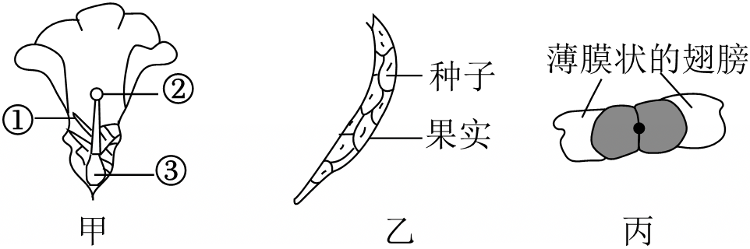
A．甲图中序号②所示结构成熟后会散落出大量的花粉
B．当花完成传粉、受精后，受精卵将来会发育成果实
C．果实内有多个种子，说明甲图中结构③内有多个胚珠
D．图丙中种子两端的薄膜状翅膀形结构利于种子的萌发
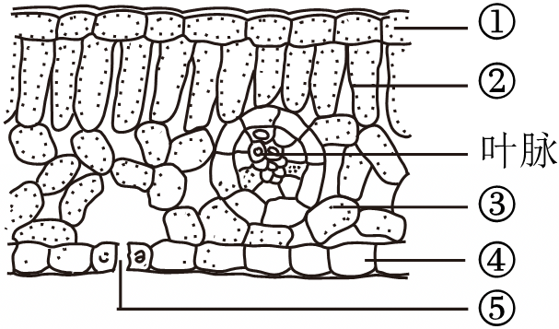
13．如图是葡萄叶的结构模式图。下列说法正确的是（ ）
A．叶脉属于营养组织
B．②细胞内含叶绿体较多
C．③和④合称为叶肉
D．⑤是由成对的表皮细胞围成的
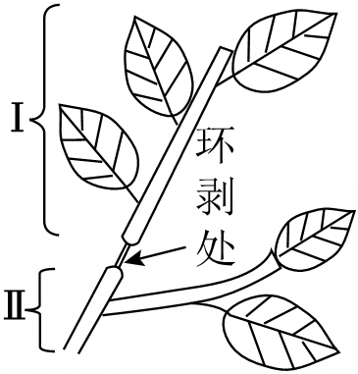
14．在农业生产中，果农常对果树枝条的树皮环剥一圈，如图，这样会形成树瘤并能提高该枝条果实的有机物含量，下列描述正确的是（ ）
A．环剥之后能提高Ⅰ处果实的有机物含量
B．环剥技术切断了该枝条的导管，影响运输
C．环剥后形成的树瘤位于Ⅱ处
D．树瘤的形成与无机盐积累有关
15．将萌发的种子置于密闭的瓶中。一段时间后将燃烧的蜡烛放入，蜡烛熄灭。这个现象说明萌发的种子（ ）
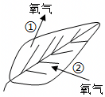
A．产生了二氧化碳 B．消耗了氧气
C．产生了水 D．分解了有机物
16．如图表示某植物的两种生理过程，下列有关叙述错误的是（ ）
A．①过程表示发生了光合作用 B．②过程表示发生了呼吸作用
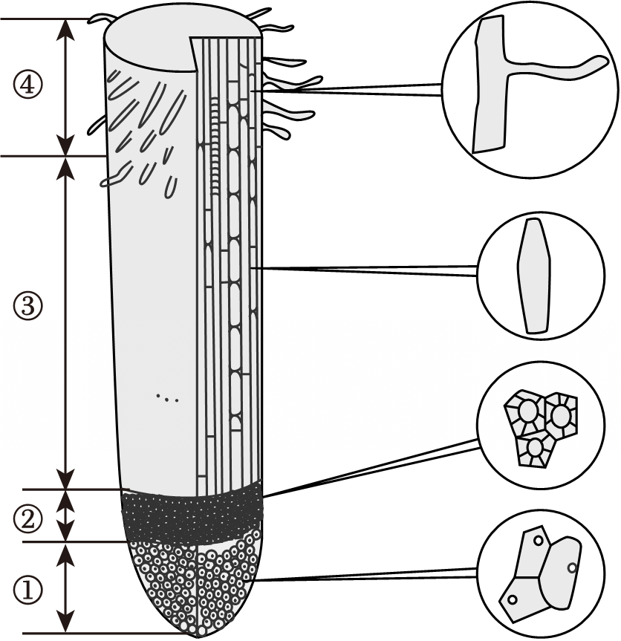
C．白天同时进行①和②生理活动 D．晚上①和②生理活动均停止
17．玉米的根一般可深入土壤1米以上，如图是根尖的结构图，
下列叙述正确的是（ ）
A．①的细胞向外突出形成根毛 B．②通过分裂产生新细胞
C．③是根部生长最快的部位 D．④是吸收水和无机盐的主要部位
18．世界资源研究所2024年4月4日发布的年度报告显示，2023年全球大约370万公顷热带雨林遭到破坏。如此大面积的雨林损失，相当于间接产生了24亿吨二氧化碳排放量。下列说法正确的是（ ）
A．上述事例说明雨林内的植物能够通过呼吸作用吸收二氧化碳
B．上述事例说明雨林内的植物能够促进自然界的碳氧平衡
C．二氧化碳排放量增加有利于实现“碳中和”
D．上述事例说明雨林内的植物能够通过蒸腾作用促进生物圈的水循环
19．2023年深圳市控烟办开发了“别抽啦”小程序，方便市民扫码“一键投诉”违法吸烟现象。在公共场合抽烟，若有孕妇在场，其有害物质可能会随着（ ）进入胎儿体内。
A．母体→脐带→胎盘→胎儿 B．母体→胎盘→脐带→胎儿
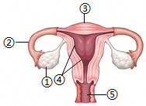
C．脐带→胎盘→母体→胎儿 D．胎盘→脐带→母体→胎儿
20．人类新生命的孕育和诞生主要通过生殖系统完成，下列叙述不正确的是（ ）
A．卵细胞由①产生
B．精子在④中与卵细胞结合形成受精卵
C．胚泡移入③子宫中，最终附着在④子宫内膜上
D．怀孕后8周左右发育成胎儿——开始呈现出人的形态
21．“倒仓”是指戏曲演员在青春期发育时嗓音变低或变哑。下列关于“倒仓”的说法不正确的是（ ）
A．每个人从童年到成年都要经过青春期 B．“倒仓”实际上是青春期的变声
C．“倒仓”与性激素的作用有关 D．“倒仓”后的女性声音变粗、声调较低
22．“雀蒙眼”又叫夜盲症，中医古籍《奇方类编》有治疗记载：“黑羊肝一具，切碎，入砂锅内干炒，随将目于气上蒸，看肝熟随吃随蒸，必欲将肝吃完，隔日复明。”上述治疗原理是羊肝中含丰富的（ ）
A．胡萝卜素 B．蛋白质 C．钙 D．维生素A
23．下列关于食物中的营养成分的作用的叙述中不正确的是（ ）
A．青少年需要大量蛋白质，因蛋白质是建造身体的重要原料
B．能为人体提供能量的有机物有糖类、脂肪、蛋白质
C．有利于青少年骨骼发育的食物中，应含有较多的钙和维生素D
D．口腔溃疡患者要补充富含维生素A的食物
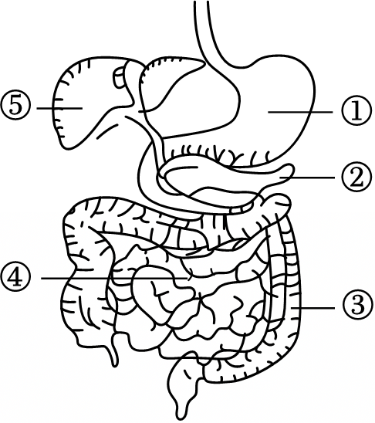
24．胶囊内窥镜是一种吞咽式小型设备，它可以捕捉到消化道内的图像，用于诊断胃肠道疾病。下列有关胶囊内窥镜及人体消化系统的叙述，错误的是（ ）
A．胶囊内窥镜可依次经过①②③④
B．①是胃，可初步消化蛋白质
C．④是营养物质消化和吸收的主要场所
D．胶囊内窥镜不可用于诊断⑤处的病变
25．食品安全事关千家万户，下列行为哪项没有体现预防为主的原则（ ）
A．饭前要洗手 B．投诉检举应尽早
C．肉类要熟透食用 D．果蔬食用要洗净
【主题探究】中医药是中华民族的瑰宝。历史上的中医名家不胜枚举，济世良方代代相传，这也蕴含着很多生物学原理。请回答第26～30小题。
26.《黄帝内经》记载：五谷为养，五果为助，五畜为益，五菜为充。下列说法错误的是( )
A.五谷富含淀粉，位于平衡膳食宝塔的底层
B.五果含维生素C，防坏血病，增强抵抗力
C.五畜含有的蛋白质是身体生长修复的基础
D.五菜含有纤维素为人体生命活动提供能量
27．中医认为胃乃六腑之一，主要功能是“腐熟水谷”，也就是我们常说的消化功能。下列关于胃的叙述，正确的是( )
A.能初步分解蛋白质 B.能消化麦芽糖
C.能分泌胃液和胆汁 D.能吸收氨基酸
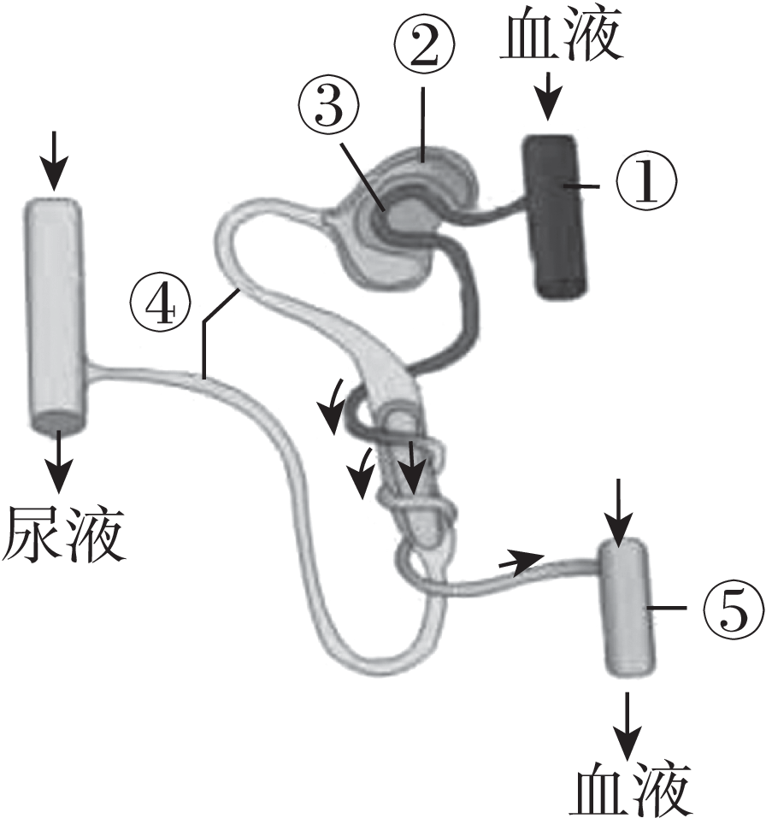
28．中医讲“五脏之真，唯肾为根”。肾脏是形成尿液的器官，尿的形成过程如图所示，下列相关叙述正确的是( )
A.形成尿液的肾单位由①②③组成
B.结构④是输尿管，具有重吸收的作用
C.⑤与①中的血液相比，尿素减少
D.尿液中出现蛋白质一定是②发生病变血液
29．《古今医统大全》中记载：“望闻问切四字，诚为医之纲领”。中医“切”的“脉”属于图示中的( )
A. 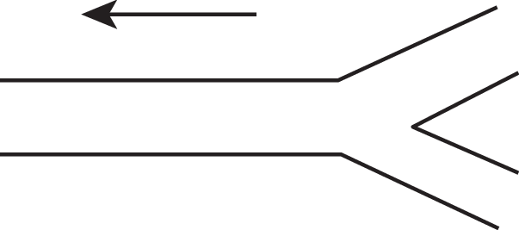 B. 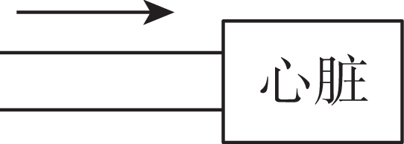 C. 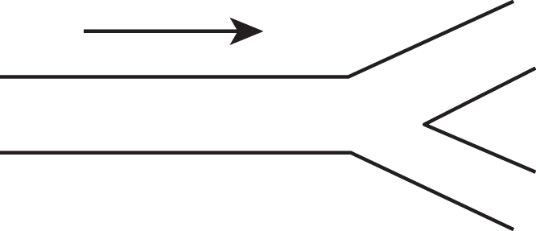 D. 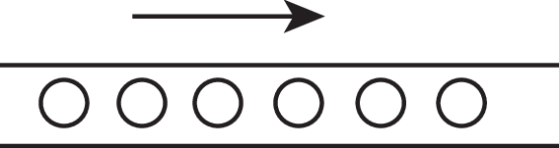
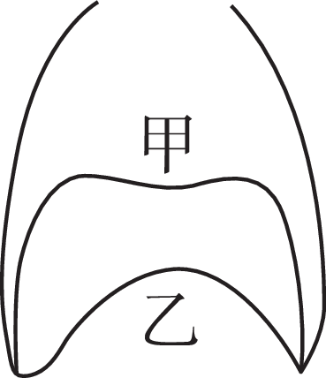
30.太极拳十分注重中医的“吐纳”技巧，达到强体健脑、排解压抑的功效，如图表示人的膈肌（胸腔的底和腹腔的顶）收缩和舒张时在胸腔内的最大位置，下列有关叙述正确的是( )
A.甲状态，吸气开始的瞬间 B.乙状态，呼气完成的瞬间
C.从乙到甲时，隔肌舒张，吸气 D．从甲到乙时，膈肌收缩，呼气

第Ⅱ卷
二、非选择题：本题共4题，每题10分，共40分。
31．(10分)31．(10分)“种豆南山下，草盛豆苗稀”，描述了诗人归隐山林，辛勤劳作的田园生活。大豆原产中国，大豆经历种子萌发、生长发育，然后开花和结果，是重要的油料作物。请据图回答问题（在[]中填序号或字母，横线上填名称）。
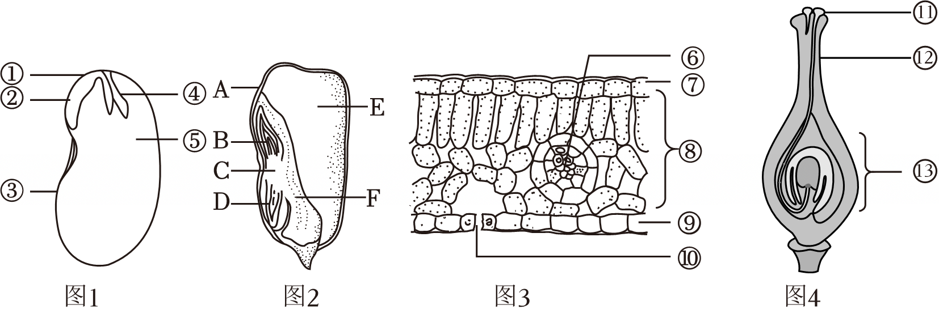
（1）图1是大豆种子的结构示意图，其中______________合称为胚（填序号），种子萌发时，最先突破种皮的结构是[_____ ]_________ ，将来发育成根。
（2）图2是玉米粒的结构示意图，其中和图1中的⑤作用类似的是图中的[_____]____________。
播种前，需要通过耕和耙使土壤变得疏松，原因是为种子萌发提供________________。
（3）“草盛豆苗稀”，杂草会遮挡豆苗，从而降低豆苗光合作用的效率。如图3，大豆叶片中光合作用的主要部位是[______]，光合作用产生的氧气主要通过叶片中的________释放到空气中。
（4）大豆经历了开花、传粉和__________后，叶片制造的_____________通过图3叶脉里面的筛管运到如图4中的[___]________ 中不断积累，最终发育成果实，滋养着一代又一代的华夏儿女。
（5）大豆和玉米都属于_____________（填“裸子”或“被子”）植物。
32．(10分)“五一”期间，乡村游受众多游客青睐。瓜棚里游客自行选瓜采摘，大家忙得不亦乐乎，满载而归。小明也和父母一起去采摘，小明是个爱动脑的孩子，为了探究农民丰收的原因，他深入大棚进行了研究，图1为大棚蔬菜叶片进行的生理活动模式图，图2是夏季晴朗的一天大棚内二氧化碳的量（相对值）随时间变化的曲线图，图3是小明设计的一个实验方案（注：氢氧化钠溶液可以吸收二氧化碳），目的是探究影响大棚产量的因素。请据图回答问题：
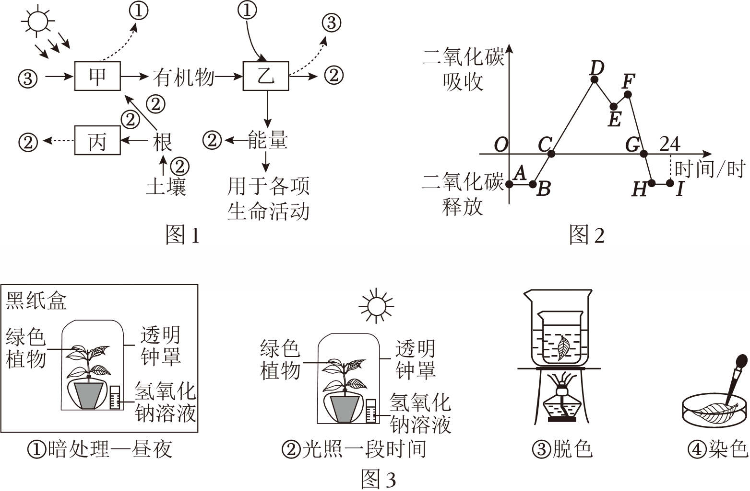
（1）图1中有助于维持大气中碳氧平衡的是_______ 所表示的生理活动。甜瓜存放久了，会感觉到甜度明显下降，这一现象与图1中 _________ 所示的生理活动有关。
（2）图1中植物白天和晚上都能进行的生理活动是___________（选填“甲”、“乙”、“丙”）。
（3）根据图2分析，光合作用和呼吸作用强度相同的点是 _________ （填字母）；图2中E点下降的原因是在光照过强的情况下，分布在叶片表皮上的部分_______会关闭，从而影响二氧化碳吸收，导致__________作用减弱。一天内植物体内有机物积累最多的点是图二曲线上的_______（填字母）点。
（4）图3是小明设计的实验方案，步骤①的目的是 _______________________________________。
（5）随着现代农业科技的发展，智能温控蔬果大棚在一些现代化的农场已经兴起。白天光照充足时，可以适当的提高温度，以提高果蔬的光合作用，当夜晚降临时可以适当的降低温度，以降低果蔬细胞的_________作用，这样就能够使有机物的积累量增加，使果蔬的产量提高。
请你再写出一种可以提高农作物产量的方法：_______________________________________。
33．(10分)根据资料回答问题：
资料一：2024年2月9日，正在太空出差的神舟十七号航天员乘组专门录制视频在中国空间站给大家拜年。随着空间站建设的推进，航天员在轨驻留时间增加，他们在太空的衣食住行都在不断改进。他们不但携带了营养食物，神舟十七号航天员还吃上了自己种植的太空生菜。
资料二：有些同学不吃早餐就去上学，这些同学往往会在上课时出现头晕、心慌、注意力不集中等现象。有些同学也会偏食、挑食，无机盐摄入量不足，导致贫血现象普遍存在。如果高糖高脂肪的食物摄入过多，会造成肥胖儿童增多；这既会影响健康，也会影响学习效果。
资料三：针对不同人群，《中国居民膳食指南（2023版）》提出了细致的饮食建议。老年人：应适量增加高蛋白质食物和钙质食物的摄入；女性：应适度增加含铁质和钙质食物的摄入。
（1）资料一中为保证航天员的合理营养，他们应摄入较多的营养物质是_______ ，这样才能保证能量的供应，该类物质中的淀粉在人体 _______ 内初步消化为麦芽糖，最终在小肠内被消化为_________ 。小肠内表面的皱襞和小肠绒毛增大了_________的表面积。
（2）资料二中有些同学不吃早餐就去上学会导致_________ ，因此他们往往会在上课时出现头晕、心慌、注意力不集中等现象。有些同学出现贫血是因为缺少含_______ 的无机盐。请给肥胖儿童提一条合理的建议：_____________________________________________________ 。
（3）小明的午餐选择了猪扒饭，从资料一的中国居民膳食指南的推荐的角度，你认为他还应该补充以下哪种食物 ______ （填字母）。
A.炸薯条 B.炒油菜 C.烧鸡 D.红糖糍粑
（4）根据资料三分析：老年人和女性都应该适量增加含________食物的摄入，如果老年人缺乏该物质易患______________ 。
34．(10分)健康的四大基石为：合理膳食、适量运动、戒烟限酒、心理平衡。如图是人体的部分生理活动示意图，1～4表示心脏四腔，①～⑤表示各血管，A～G表示生理过程，a、b、d表示物质，e表示某液体。请据图分析回答下列问题：
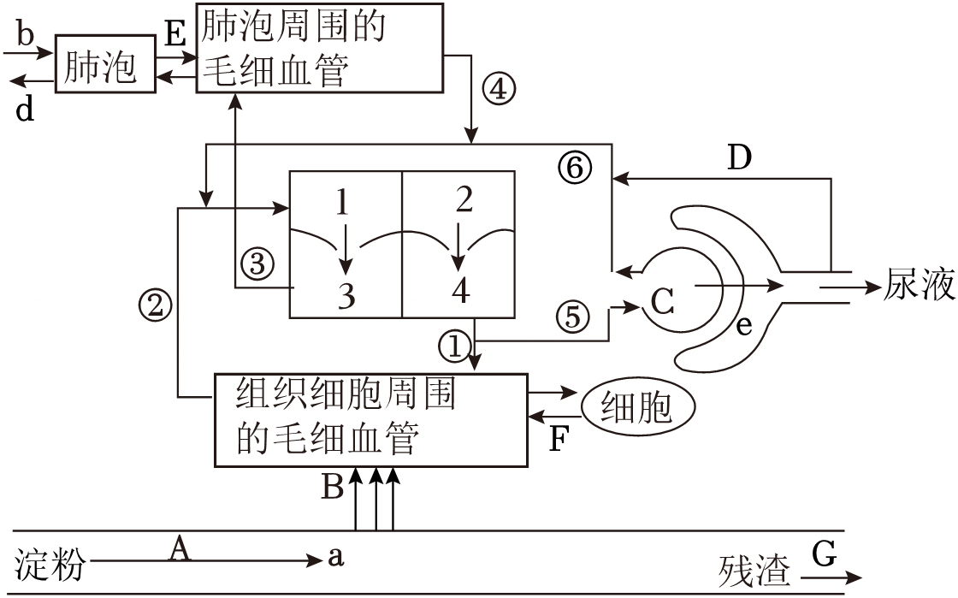
（1）图中B表示_________过程。
（2）图中b进入肺泡时，膈肌处于_________状态，b通过______________作用进入血液的，依次经过心脏四个腔室的顺序是__________________________ （用数字和箭头表示）。
（3）b进入血液后与血红蛋白结合，使血液变成了_ _____血，最终送往组织细胞用于分解细胞中的____________，释放出能量，细胞中发生该分解过程的主要场所是_ ______ _。
（4）心脏各腔以及相连的血管中，其中流动脉血的有_____________ （填序号）。
（5）泌尿系统中形成尿液的器官是____________，最后形成的尿液中，尿素浓度比原尿中的高，这是因为 ___________重新吸收了大部分的水。

